ТЕХНИЧЕСКОЕ ОБСЛУЖИВАНИЕ

Техническое обслуживание должно производиться потребителем. Персонал, необходимый для технического обслуживания источника, должен состоять из электриков, прошедших специальную подготовку и иметь разряд не ниже третьего.
С целью поддержания исправности ИВЭПР в период эксплуатации необходимо проведение регламентных работ, которые включают в себя периодический (не реже одного раза в полгода) внешний осмотр с удалением пыли мягкой тканью или кисточкой, и контроль работоспособности: свечение индикаторов, наличие напряжения на нагрузке.
При появлении нарушений в работе ИВЭПР и невозможности устранения его направляют в ремонт.

ГАРАНТИИ ИЗГОТОВИТЕЛЯ

Предприятие-изготовитель гарантирует соответствие ИВЭПР требованиям технических условий при соблюдении потребителем условий транспортирования, хранения, монтажа и эксплуатации.
Гарантийный срок эксплуатации 1 год с даты выпуска.
В течение гарантийного срока эксплуатации предприятие-изготовитель производит безвозмездный ремонт или замену ИВЭПР. Предприятие-изготовитель не несет ответственности и не возмещает ущерба за дефекты, возникшие по вине потребителя при несоблюдении правил эксплуатации и монтажа. В случае признаков повреждения ИВЭПР сетевым перенапряжением гарантийные обязательства прекращаются.
В случае выхода ИВЭПР из строя в период гарантийного обслуживания его следует вместе с настоящим паспортом возвратить по адресу:

428017, г.Чебоксары, ул. Урукова, 19
Производственно-сервисный центр - ООО «Давикон»
Тел. (8352) 45-65-45; 45-25-42 с указанием наработки ИВЭПР на момент отказа и причины снятия с эксплуатации.

СВИДЕТЕЛЬСТВО О ПРИЕМКЕ И УПАКОВКЕ

Источник импульсный вторичного электропитания резервированный

ИВЭПР-1220Е |  | ИВЭПР-1230Е

соответствует требованиям технических условий ТУ 27.90.40-03508749-2020, признан годным к эксплуатации и упакован согласно требованиям технической документации.

Дата выпуска _________________________





ООО «Давикон»

ИСТОЧНИК ВТОРИЧНОГО ЭЛЕКТРОПИТАНИЯ РЕЗЕРВИРОВАННЫЙ

ИВЭПР-1220Е (ББП-20Е) |  | ИВЭПР-1230Е (ББП-30Е)

Технический паспорт

Источник вторичного электропитания резервированный «ИВЭПР–1220Е», «ИВЭПР-1230Е» (далее – ИВЭПР) ТУ 27.90.40-03508749-2020 предназначен для обеспечения бесперебойного электропитания потребителей при номинальном напряжении 13,5В постоянного тока и номинальном токе потребления:
- для ИВЭПР-1220Е – до 2А;
- для ИВЭПР-1230Е – до 3А.
Электропитание ИВЭПР осуществляется от сети переменного тока 50 Гц напряжением от 150В до 270В или от встроенного аккумулятора (АКБ) напряжением 12В и номинальной емкостью 7А·ч.
ИВЭПР предназначен для установки внутри помещения и рассчитан на круглосуточный режим работы.
Максимальный рекомендуемый выходной ток при круглосуточном режиме работы составляет 75% от номинального значения.
ИВЭПР обеспечивает автоматический переход на питание от аккумулятора при отсутствии напряжения сети.
Параметры ИВЭПР:
Наименование параметра | Номинальное значение.
- Постоянное выходное напряжение, при:  - наличии сетевого напряжения:  - наличии сетевого напряжения при номинальной нагрузке:  - отсутствии сетевого напряжения: | 13,8В±0,3В  13,6±0,3В  7-12,5В.
Напряжения пульсаций (от пика до пика) не более | 50 мВ
Максимальный кратковременный выходной ток | + 0,5А от номинального
Масса без аккумулятора, не более | 0,7 кг
Индикация рабочих режимов | световая
Время наработки на отказ, не менее | 100 000 часов
Рабочая температура | -10°С…+40°С
КОНСТРУКЦИЯ ПРИБОРА И ПРИНЦИП РАБОТЫ

Конструкция ИВЭПР предусматривает его использование в настенном положении. В корпусе изделия предусмотрены отверстия для его крепления и для ввода проводов питания и соединительных линий.
Конструктивно источник питания размещен в металлическом корпусе с открывающейся передней крышкой.
На печатной плате расположены винтовые клеммники X1 для подключения сети 220В, Х2, для подключения нагрузки и Х3 – для подключения аккумуляторной батареи. Кроме того, на плате установлен предохранитель FU1 по цепи 220В номиналом 1А и предохранитель FU2 в цепи аккумуляторной батареи номиналом 2А для ИВЭПР-1220Е и 3А для ИВЭПР-1230Е.
Источник питания имеет на передней панели световые индикаторы:
- «220В» «HL1» индицирует наличие сетевого напряжения красным цветом. Индикатор не горит при отсутствии сетевого напряжения и вспыхивает раз в две секунды при коротком замыкании выхода. Каждое мигание соответствует попытке восстановить напряжение на выходе. Если неисправность, вызвавшая перегрузку, устранена – напряжение на выходе возвращается к исходному значению, снова подключается аккумулятор;
- «Вых +12В» «HL2» - индикатор зелёного цвета, индицирует наличие выходного напряжения. Горит ровным светом при наличии выходного напряжения +12В во время питания источника от сети переменного тока или от АКБ, гаснет при коротком замыкании в цепи нагрузки, а также при отсутствии АКБ или пропадании сети переменного тока 220В;
Допускается продолжительное время нахождения источника питания в режиме короткого замыкания – мощность, потребляемая и рассеиваемая источником в этом режиме, не превышает нескольких Вт.
Категорически запрещается переполюсовка клемм АКБ.
Напряжение на выходе восстанавливается или автоматически, сразу после появления сетевого напряжения или, при его отсутствии – вручную при подключении аккумулятора.
Заряд аккумулятора происходит в буферном режиме током 0,2-0,7А.

ПОРЯДОК УСТАНОВКИ

Установите ИВЭПР в месте, где он защищен от воздействия атмосферных осадков, механических повреждений и доступа посторонних лиц.
Произведите монтаж линий, соединяющих ИВЭПР с источником сетевого напряжения, и подключите к нему, соблюдая полярность, цепи питания приборов в соответствии со схемой электрических соединений, показанной на рис.1.
При длительном отключении ИВЭПР (более суток) и при снятом напряжении 220В, целесообразно отключить аккумулятор, сняв клемму «+».

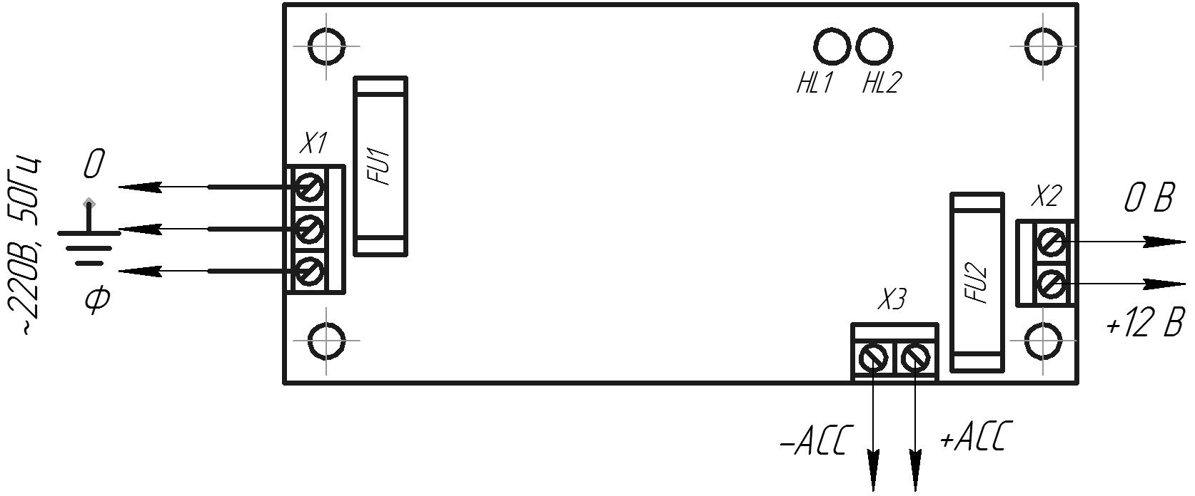

Рис.1

ПОДГОТОВКА К РАБОТЕ
Проверьте работоспособность прибора:
- подайте сетевое напряжение 220В, 50Гц. При этом должны загореться индикаторы «220В», «Вых +12В» и «АКБ», свидетельствующие о его работоспособности.
- проверьте соответствие выходного напряжения значению 13,8±0,3В.
-подключите АКБ, соблюдая полярность;
- отключите сетевое напряжение 220В. Индикатор «220В» погаснет, а индикаторы «Вых +12В» и «АКБ» будут продолжать светиться, что свидетельствует о переходе прибора на резервное питание.
На этом проверка закончена.
Подсоедините к клеммам ИВЭПР необходимые потребители энергии.
Проверьте правильность монтажа.
Подайте сетевое напряжение и подсоедините аккумулятор. Два индикатора должны гореть ровным, непрерывным светом.
Закройте крышку прибора и опломбируйте ее.

УКАЗАНИЯ МЕР БЕЗОПАСНОСТИ
Меры безопасности при установке и эксплуатации ИВЭПР должны соответствовать требованиям «Правил технической эксплуатации электроустановок потребителей» и «Правил техники безопасности при эксплуатации электроустановок потребителей».

ВНИМАНИЕ! УСТАНОВКУ, СНЯТИЕ ПРЕДОХРАНИТЕЛЯ И РЕМОНТ ИВЭПР ПРОИЗВОДИТЬ ПРИ ОТКЛЮЧЕННОМ СЕТЕВОМ НАПРЯЖЕНИИ.
ЗАПРЕЩАЕТСЯ УСТАНАВЛИВАТЬ ПЕРЕМЫЧКИ И ПЛАВКИЕ ВСТАВКИ НОМИНАЛОВ, НЕ ПРЕДУСМОТРЕННЫХ ИЗГОТОВИТЕЛЕМ.
ЗАПРЕЩАЕТСЯ ТРАНСПОРТИРОВАТЬ ПРИБОР С УСТАНОВЛЕННЫМ В НЕГО АККУМУЛЯТОРОМ
ВОЗМОЖНЫЕ НЕИСПРАВНОСТИ И МЕТОДЫ ИХ УСТРАНЕНИЯ

1. Не светится красный светодиод «220В» | Перегорел сетевой предохранитель 1А.  Слишком низкое или слишком высокое сетевое напряжение. | Заменить предохранитель  Проверить напряжение. Оно не должно быть выше 270В и ниже 150В
2. При включении в сеть сгорает предохранитель | Неисправен ИВЭПР | Отправить ИВЭПР на  предприятие – изготовитель для ремонта.
3. При подключении  источника к сети,  выходное напряжение  пульсирует от 0 до  5÷14В с частотой  около 1Гц. Синхронно мигает красный светодиод «220В» | Короткое замыкание в нагрузке или недопустимо  низкое сетевое напряжение. | Измерить сетевое напряжение питания, оно не должно быть ниже 150В.  Убедиться в работоспособности ИВЭПР при подключении его к эквиваленту нагрузки на номинальный ток
4. При подключении  аккумулятора не светится зеленый светодиод «АКБ, Вых +12В» | Перегорел предохранитель FU2:  - 2А для ИВЭПР-1220Е  - 3А для ИВЭПР-1230Е | Заменить предохранитель.

